РОССИЙСКАЯ ФЕДЕРАЦИЯ
ООО «ШИВА НЕТВОРК» (ShiwaNetwork)
Основание: приказ ООО «ШИВА НЕТВОРК» № 11/2026

НАУЧНО-ИССЛЕДОВАТЕЛЬСКАЯ РАБОТА «СИЯНИЕ»

АВРОРА
Размещение навигационной полезной нагрузки
на платформе ГОНЕЦ-М1 (hosted-payload)

ИССЛЕДОВАНИЕ ИНТЕГРАЦИИ
Документ: АВРОРА-ГОНЕЦ-001 (предварительная редакция)

Прикладное исследование в составе проекта АВРОРА;
не является частью технического проекта СИЯНИЕ-ТП-001

Москва — 2026

СОДЕРЖАНИЕ
Оглавление формируется в Word: выделить всё (Ctrl+A) и нажать F9.
[Для обновления оглавления откройте в Word и нажмите Ctrl+A, затем F9]

1 ИДЕЯ И АНАЛОГ
Рассматривается размещение навигационно-временно́й ПН АВРОРЫ (сигнал L-диапазона +
бортовой стандарт частоты CSAC + опционально ISL-дальнометрия) как hosted-payload
на космических аппаратах новой российской системы связи ГОНЕЦ-М1, с предоставлением
навигации и синхронизации как дополнительного сервиса.
Прямой коммерческий и инженерный аналог — Iridium STL (Satellite Time & Location):
сервис защищённого времени и местоположения, размещённый на связной LEO-группировке
Iridium. Принцип тот же: не строить отдельное созвездие PNT, а «подсадить» нагрузку на
существующую/планируемую инфраструктуру.
Позиционирование сохраняется как у АВРОРЫ: LEO-усиление ГЛОНАСС, не замена MEO.

2 СИСТЕМА ГОНЕЦ — ИСХОДНЫЕ ДАННЫЕ
Таблица 1
Система | Орбита | КА (план) | Платформа / масса | Диапазон | Статус
ГОНЕЦ-М (2-е пок.) | 1350–1500 км, 82,5–82,6° | 12 (4 пл.×3) | КАУР-1, 280 кг, ≤300 Вт, 5 лет | UHF (~0,2–0,4 ГГц) | в эксплуатации
ГОНЕЦ-М1 (новое пок.) | ~1400–1500 км, 82,6° | 28 (по др. источ. 48: 6×8) | новая безгермоплатформа Решетнёва, ~220 кг, 10 лет, ФАР | P/S/C-band | развёртывание ~2029
Марафон IoT (Сфера) | ~750 км | 264 (иногда 137), 12 пл. | малые 1,5–50 кг | — | тест-КА 28.12.2025; программа приостанавливалась
ГОНЕЦ.МКА | LEO | 40 к 2027 → до 1000 | малые | — | планы

Принятая для расчёта конфигурация: 106 КА на платформе ГОНЕЦ-М1, орбита
1500 км, наклонение 82,5°, 6 плоскостей (Walker-star).
Оговорка по числу 106. В открытых источниках числа 106 нет — это проектная
оценка заказчика. Официальные опорные: 28 (ГОНЕЦ-М1), 137–264 (Марафон IoT).
106 принято как вход исследования; при ином числе геометрию следует пересчитать.
Источники: [Гонец (Вики)](https://ru.wikipedia.org/wiki/Гонец(спутниковаясистема_связи)),
[russianspaceweb.com/gonets.html](https://www.russianspaceweb.com/gonets.html),
[Gunter's Gonets-M1](https://space.skyrocket.de/doc_sdat/gonets-m1.htm),
[ТАСС (Марафон)](https://tass.ru/kosmos/12033241),
[ComNews, 12.2025](https://www.comnews.ru/content/243120/2025-12-24/2025-w52/1007/marafonec-vernulsya-distanciyu-testovyy-sputnik-marafon-iot-vzletit-cherez-3-dnya).

3 ГЕОМЕТРИЯ ГРУППИРОВКИ (РЕЗУЛЬТАТ МОДЕЛИРОВАНИЯ)
Геометрия доступности рассчитана автономным симулятором (aurora/pnt/gonets_hosted.py):
круговые орбиты, кеплеровская пропагация + вращение Земли, сетка наблюдателей по Земле,
окно 6 ч с шагом 120 с. Метрики — число видимых КА (N_vis), PDOP (по матрице
направляющих косинусов в ENU), доступность (доля времени с N_vis ≥ 4).
Таблица 2
Пояс широт | N_vis (маска 5°) | Доступность ≥4 | PDOP медиана | PDOP p95
Экваториальный (0–30°) | 5,4 | 99,6 % | 2,83 | 4,14
Средние (30–55°) | 7,3 | 100 % | 2,06 | 3,06
Высокие (55–83°) | 14,4 | 100 % | 1,44 | 1,78
Территория РФ (41–82°) | 14,4 (мин 7,8) | 100 % | 1,41 | 1,62

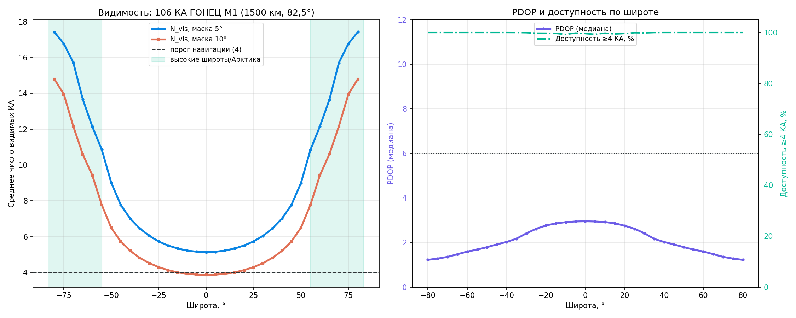
Рисунок 1 — Видимость, PDOP и доступность по широте
Интерпретация. Форма «U» по видимости и «∩» по PDOP — характерная подпись
приполярной группировки: наклонение 82,5° концентрирует покрытие над высокими
широтами. Конфигурация ГОНЕЦ сама по себе оптимальна для суверенной задачи —
максимум геометрии приходится на РФ и Арктику, а не на экватор.
Главный вывод по геометрии: 106 КА ГОНЕЦ-М1 более чем достаточно для навигации
и синхронизации над РФ. PDOP p95 = 1,62 над РФ в одиночном режиме — уровень,
сопоставимый с комбинированным режимом полной 300-КА АВРОРЫ (1,67, §5 ТП) и существенно
лучше её автономного p95 5,0. Доступность ≥4 КА — 100 % по всей территории РФ; над
Арктикой геометрия наилучшая (N_vis 14, PDOP 1,4).

3.1 Валидация и границы метода
– Метод проверен: на конфигурации 300 КА / 1000 км / 75° даёт N_vis ≈ 14 — совпадает с
§-результатом АВРОРЫ.
– Это геометрия (PDOP), а не точность. Итоговая точность = UERE × PDOP; UERE на
1500 км несколько хуже (см. §4) — отдельный расчёт.
– Фаза Walker не оптимизирована (F = 2 принято разумно, не лучшее) — PDOP может
отличаться на ±10–20 %.
– Сравнение «106 ГОНЕЦ vs 300 АВРОРА» корректно только над РФ/Арктикой (за счёт
приполярности); на экваторе геометрия слабее (N_vis 5,4, PDOP до ~4).
– Совмещение с ГЛОНАСС не учитывалось — в комбинации показатели лучше.

3.2 Сквозная точность PVT (CEP/верт.)
Геометрия переведена в точность по методике §45 ТП: ошибка = DOP × UERE, где
CEP_95 = 1,73· HDOP· UERE, $V_{95}=1{,}96\cdot VDOP\cdot
\mathrm{UERE}$ (коэффициенты сверены с §45.2). Геометрия над РФ:
HDOP = 0,66, VDOP = 1,26 (медиана). UERE кода dual-freq на 1500 км пересчитан по
§37.3 с шумом приёмника ×1,5 (из-за −3,5 дБ, §4.1): 0,693 м — практически как у
АВРОРЫ (0,70 м), т.е. высота на ошибку дальности почти не влияет.
Таблица 3
Класс сервиса | UERE, м | CEP50, м | CEP95, м | Верт. 95%, м
Код dual-freq | 0,693 | 0,38 | 0,80 | 1,72
PPP dual-freq | 0,233 | 0,13 | 0,27 | 0,58
PPP-RTK | 0,131 | 0,07 | 0,15 | 0,33

(При худшей геометрии p95 над РФ: код dual CEP95 ≈ 1,06 м. В комбинации с ГЛОНАСС код
dual CEP95 ≈ 0,56 м.)
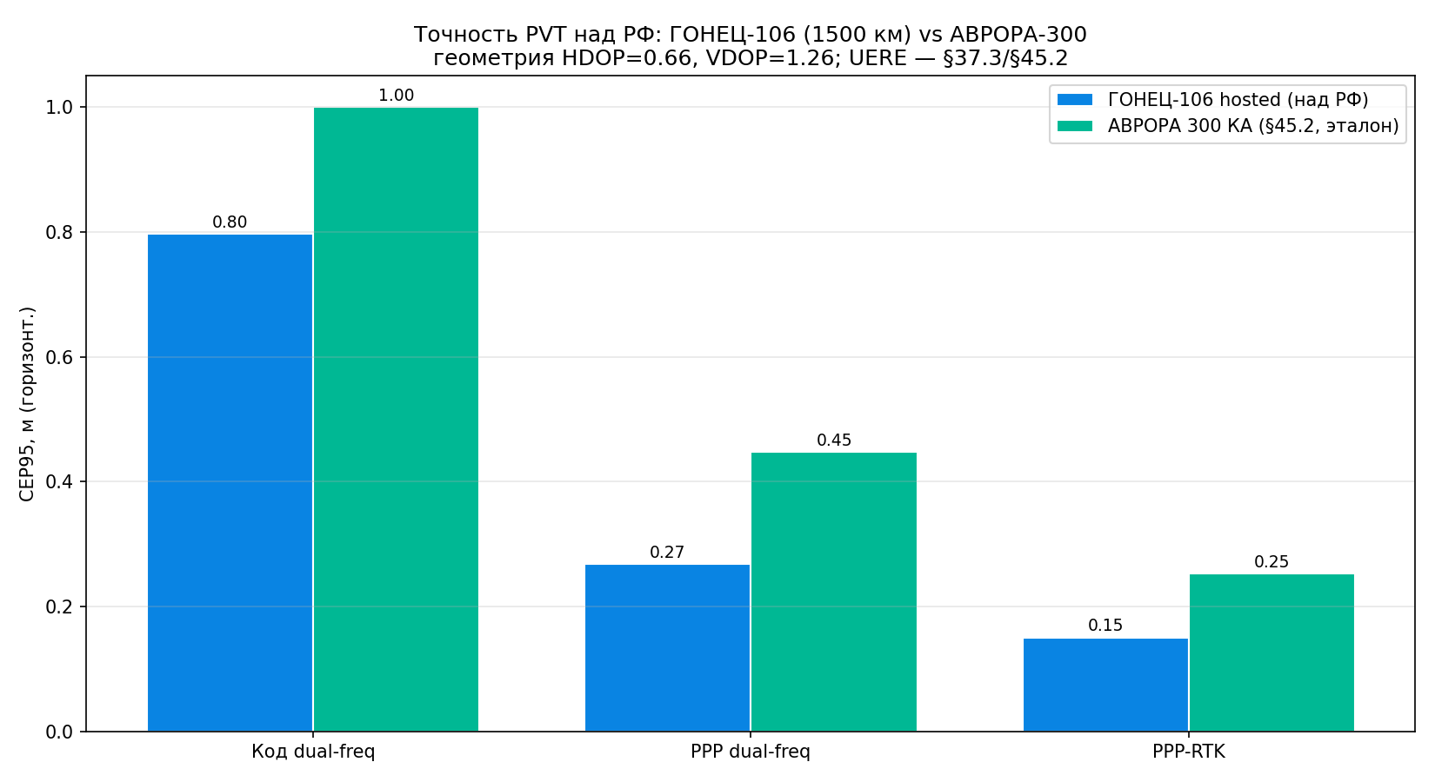
Рисунок 2 — Точность PVT над РФ vs АВРОРА
Вывод по точности: над РФ hosted-вариант достигает AURORA-классов точности —
сантиметры в PPP-RTK (CEP95 ≈ 0,15 м), дециметры в PPP (0,27 м), субметр кодом (0,80 м).
Оговорка: числа получаются даже лучше эталона АВРОРЫ (§45.2) **не потому, что система
лучше**, а из-за благоприятной приполярной геометрии именно над РФ (HDOP 0,66 против
номинальных 1,1 АВРОРЫ); на экваторе точность была бы заметно хуже. UERE — прогнозная
величина (§37.3), подлежит лётному подтверждению.

4 РАЗМЕЩЕНИЕ ПН НА ГОНЕЦ-М1 (ПРЕДВАРИТЕЛЬНО)
Таблица 4
Аспект | Оценка | Замечание
Орбита 1500 км | +3,5 дБ потерь на трассе vs 1000 км | давит на бюджет Сервиса А; Сервис Б (30 Вт+8 дБи) сохраняет запас — пересчёт по user_link_budget
Наклонение 82,6° | лучше 75° АВРОРЫ | отличная высокоширотная/арктическая геометрия
Частоты | ГОНЕЦ — UHF/P/S/C; навигация АВРОРЫ — L-диапазон | нужна новая ПН + частотная координация МСЭ (не переиспользование связной ПН)
Бус ~220 кг, ≤300 Вт, 10 лет | запас под нав-ПН есть | вся АВРОРА-КА = 140 кг; инкремент ПН (L-передатчик + антенна + CSAC) мал
Бортовой стандарт частоты | CSAC — чип-масштаб, ~35 г | ключевой носимый элемент сервиса синхронизации
Радиация | 1500 км — выше дозы (край внутр. пояса) | ужесточает скрининг ЭКБ vs 1000 км
ISL-дальнометрия | опционально | повышает автономность синхронизации/эфемерид

Вывод: реальный носитель — только ГОНЕЦ-М1-класс (бус ~220 кг). Малые КА Марафона
(1,5 кг) не вмещают CSAC + L-передатчик и для полного PNT не подходят.

4.1 Бюджет линии на 1500 км
Бюджет линии пересчитан той же методикой и константами, что у АВРОРЫ
(aurora/pnt/link_budget.py), с заменой высоты орбиты 1000 → 1500 км.
Таблица 5
Сигнал / терминал | Место | C/N₀ 1000 км | C/N₀ 1500 км | Δ
L1 / Survey | 90° | 73,9 | 70,4 | −3,5 дБ
L1 / Survey | 30° | 67,9 | 64,4 | −3,5 дБ
L1 / Handheld | 30° | 57,6 | 54,1 | −3,5 дБ
L1 / Handheld | 10° | 48,4 | 44,9 | −3,5 дБ

Потеря на трассе при 1000 → 1500 км — равномерно −3,5 дБ (= 20·lg(1,5)). Линия
закрывается с большим запасом: нав-маржа (Survey, 30°) = 34 дБ, термошум
псевдодальности ≈ 20 см; даже бытовой терминал (Handheld) на 10° даёт C/N₀ ≈ 45 дБ-Гц
(порог навигации 30, слежения 25). Анти-джам-запас над MEO-ГНСС с учётом −3,5 дБ:
Сервис А +7,5 дБ (было +11), Сервис Б +19,5 дБ (было +23) — последнее
по-прежнему уровня Xona (+20).
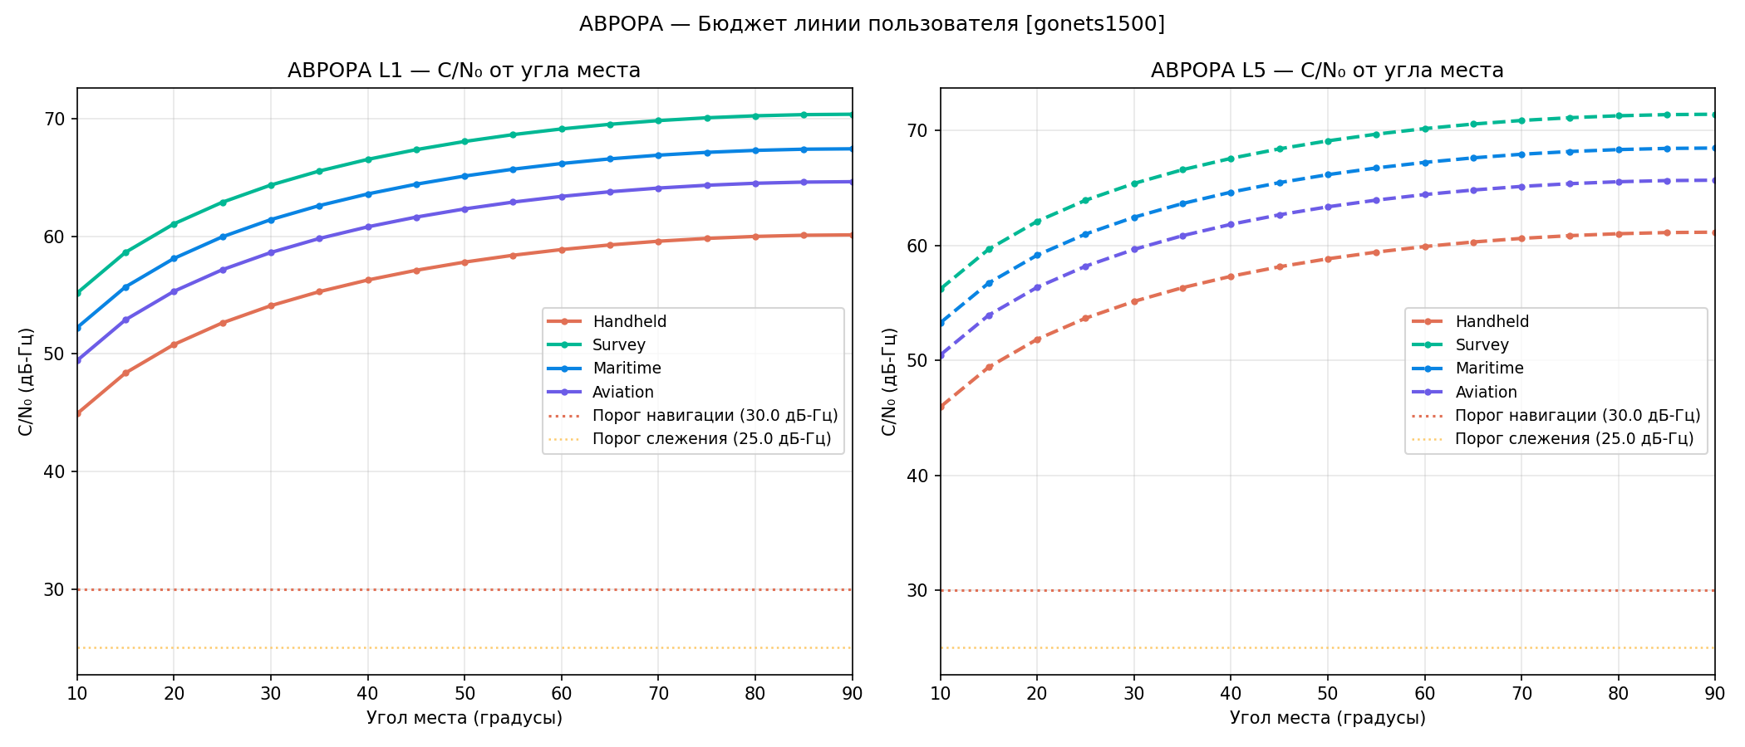
Рисунок 3 — Бюджет линии C/N₀ от угла места (1500 км)
Вывод по линии: переход на 1500 км стоит модест­ные −3,5 дБ; бюджет линии
состоятелен, запасы навигации и анти-джама сохраняются.

5 ЭКОНОМИКА HOSTED-ВАРИАНТА (ОЦЕНКА ПЕРВОГО ПОРЯДКА)
Сравнение с выделенной группировкой АВРОРЫ (300 КА, §51 ТП). Ключевое допущение:
106 КА ГОНЕЦ-М1 строятся и запускаются для связи в любом случае, а АВРОРА
доплачивает только за инкремент нав-ПН + хостинг. Расчёт — aurora/pnt/gonets_econ.py.
Таблица 6
Вариант | LCC за 7 лет | Кратность
Выделенная АВРОРА (300 КА) | 113,4 млрд ₽ | базовая
Hosted на ГОНЕЦ (106 КА) | ≈ 31,6 млрд ₽ | × 3,6 дешевле
Hosted + расширение ГОНЕЦ 28→106 (пессим.) | ≈ 45,0 млрд ₽ | × 2,5 дешевле

Структура hosted-CAPEX (≈ 21 млрд ₽): NRE адаптации ПН 5,0; нав-ПН+CSAC ×106 — 6,0;
интеграция/хостинг — 2,1; доп. выведение (масса ПН) — 2,0; наземный нав-контур — 6,0.
OPEX ниже (1,5 vs 3,6 млрд ₽/год — нет своей платформы); восполнение тоже ниже (буса́
заменяет оператор ГОНЕЦ, АВРОРА восполняет только ПН).
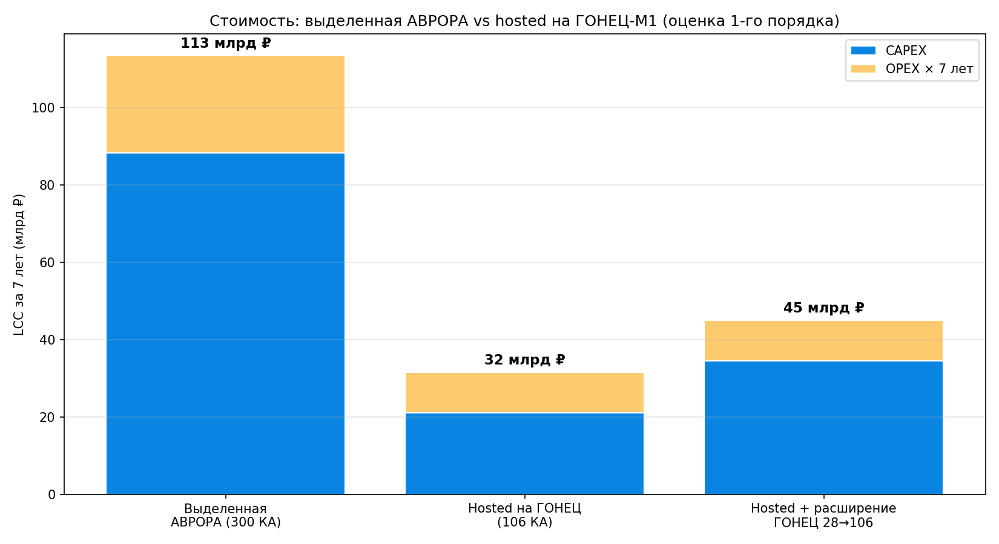
Рисунок 4 — Стоимость: выделенная vs hosted
Существенная оговорка. Экономия ×3,6 справедлива, **только если носители уже
финансируются для связи**. Официально у ГОНЕЦ-М1 28 КА, не 106; если расширение
28→106 ляжет на АВРОРУ (+13,4 млрд ₽), выигрыш сокращается до ×2,5. Числа — первого
порядка; главная неопределённость — стоимость хостинга/интерфейса оператора.

6 ПРЕИМУЩЕСТВА ВАРИАНТА
– Резкая экономия CAPEX: не строится выделенная группировка АВРОРЫ из 300 КА
(LCC 113–183 млрд ₽, §51 ТП). Оплачивается лишь инкремент ПН на готовой/планируемой
национальной платформе.
– Суверенность сохраняется: ГОНЕЦ — российская система (ИСС Решетнёва).
– Арктика: приполярная орбита даёт лучшую геометрию именно над РФ.
– Прецедент: Iridium STL подтверждает работоспособность hosted-PNT-модели.
– Ресурс: платформа ГОНЕЦ-М1 рассчитана на 10 лет (vs 5 у ГОНЕЦ-М).

7 РИСКИ И ОТКРЫТЫЕ ВОПРОСЫ
1) Программная волатильность ГОНЕЦ: Марафон IoT приостанавливался ради экономии;
ГОНЕЦ-М1 сдвигался к ~2029. Hosted-вариант наследует график и риски носителя.
2) Число КА: 106 — оценка заказчика, официально 28 (М1). Нужно согласовать:
расширение М1 до 106 либо отдельный «ГОНЕЦ-ПНТ»-вариант.
3) Размещение ПН: требуется интерфейс hosted-payload оператора (масса/мощность/
наведение/ЭМС) — подтвердить с ИСС Решетнёва.
4) Спектр: L-диапазон навигации требует частотной координации (МСЭ), отдельно от
связных полос ГОНЕЦ.
5) Точность (UERE) на 1500 км: ниже, чем на 1000 км — отдельный сквозной расчёт PVT.
6) Управление и эфемериды: ADCS и стабильность платформы ГОНЕЦ под нав-требования —
проверить (нужны точная орбита и удержание).

8 ПРЕДВАРИТЕЛЬНЫЕ ВЫВОДЫ
1) Геометрически вариант состоятелен. 106 КА ГОНЕЦ-М1 (1500 км, 82,5°) обеспечивают
над РФ N_vis ≈ 14, доступность ≥4 КА = 100 %, PDOP p95 ≈ 1,6 — навигацию уровня
«почти самостоятельной системы» плюс синхронизацию, без строительства 300 КА.
2) Точность над РФ — AURORA-класса (§3.2): UERE на 1500 км ≈ 0,69 м (как у АВРОРЫ),
CEP95 ≈ 0,15 м (PPP-RTK) / 0,27 м (PPP) / 0,80 м (код dual). UERE почти не зависит от
высоты; точность определяется геометрией, а она над РФ благоприятна.
3) Линия закрывается: переход на 1500 км стоит −3,5 дБ, нав-маржа ≈ 34 дБ, анти-джам
Сервиса Б +19,5 дБ над MEO (§4.1).
4) Экономически вариант резко выгоднее: LCC-7 ≈ 31,6 млрд ₽ против 113,4 у выделенной
(× 3,6; даже с расширением ГОНЕЦ — × 2,5), §5 — при условии, что носители строятся
для связи независимо.
5) Конфигурация ГОНЕЦ естественно оптимальна для РФ/Арктики (приполярность).
6) Решающие следующие шаги: (а) согласование размещения ПН и числа КА с ИСС Решетнёва;
(б) частотная координация L-диапазона (МСЭ); (в) оценка стоимости хостинга/интерфейса
оператора — главная экономическая неопределённость; (г) лётное подтверждение UERE
(прогнозная величина §37.3) на демонстраторе.
*Источники данных по ГОНЕЦ — §2. Расчёты: геометрия — aurora/pnt/gonets_hosted.py;
точность PVT — aurora/pnt/gonets_pvt.py (методика §45 ТП); бюджет линии —
aurora/pnt/gonets_linkbudget.py (переиспользует link_budget.py); экономика —
aurora/pnt/gonets_econ.py (переиспользует cost_model.py). Рисунки и выгрузки —
results/gonets/. Все показатели — предварительная инженерная оценка первого порядка
при заявленных допущениях.*

